Actividades3-UT6

Creo repositorio en GitHub AntonioMurcia-actividades3-UT6

Copio el link para clonarlo en local.

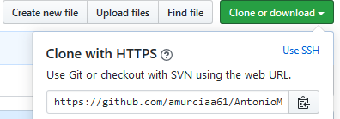

Voy a mi cartepa local de dponde colgará el repositorio. Abro consola de Git con Git Bash y

hago el clon

